Совершенствование лексико-грамматического строя речи.

Насекомые.

- Беседа о насекомых.
Рассмотреть вместе с ребенком картинки. Познакомить его с названиями насекомых. Закрепить в словаре обобщающее понятие «насекомые». Попросить показать части тела насекомых (голова, усики, хоботок, жало, глаза, брюшко, крылышки, лапки).

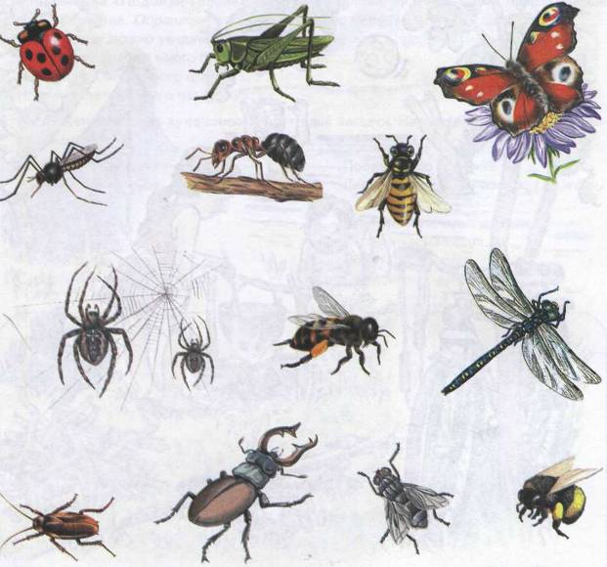

2. Объяснить ребенку понятие «хищные насекомые» (стрекоза, муравей, божья коровка, кузнечик, паук), рассказать, чем питаются хищные насекомые (насекомыми, личинками насекомых). Рассказать, чем питаются другие насекомые: пчелы, бабочки — нектаром цветов; мухи, тараканы — остатками пищи человека.

3. Рассказать о том, какую пользу приносят насекомые:
- людям: пчелы дают мед, воск;
- лесу: муравьи, божьи коровки уничтожают вредных насекомых; пчелы, бабочки опыляют растения;
- животным и птицам: муравьи, комары, мухи, бабочки служат для них кормом.

4. Рассказать о том, какой вред наносят насекомые:
- людям: мухи, тараканы, комары больно кусают, разносят опасные болезни;
- лесу: жуки-короеды повреждают кору деревьев, гусеницы объедают листья растений;
- животным и птицам: комары, слепни, блохи больно кусают.

- Упражнение «Скажи одним словом». Закончи предложения.

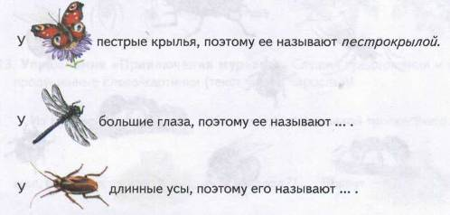

6. Упражнение «Назови ласково». Паук — паучок
Комар — ... Таракан — ... Пчела — ...
Стрекоза — ... Жук — ... Муха — ...
таракан — ..., а паук — ....

7. Упражнение «Чьи лапки, чья голова?» Рассмотри картинки. Составь предложения
по образцу. Образец: У муравья муравьиные лапки, муравьиная голова.
У пчелы — ... лапки,... голова. У комара — лапки,... голова.
У таракана — ... лапки,... голова. У паука — ... лапки,... голова.

8. Упражнение «Нелепицы». Послушай предложения, расскажи, чего не бывает. А как должно быть на самом деле?
Муравей живет в улье. Паук собирает нектар с цветов.
Бабочка стрекочет. Муха плетет паутину.
Комар ловит птиц. Шмели строят муравейник.

9. Упражнение «Составь предложения». Рассмотри картинки и составь предложения. Образец: Паутина висит между веток.

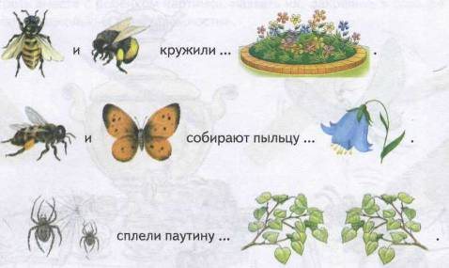

10. Упражнение «Приключения муравья». Слушай предложения и вставляй по ходу пропущенные слова-картинки (текст читает взрослый).

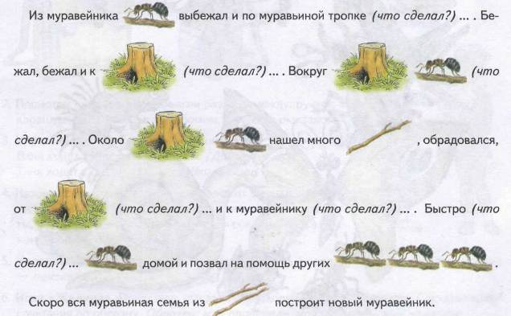

11. Посмотри на картинку. Назови всех насекомых. Из какой сказки они пришли? Перескажи эту сказку по памяти.
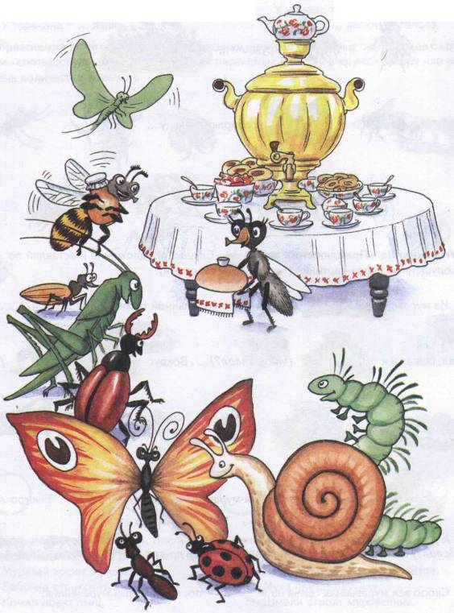

12. Предлоги. Рассмотри картинки и скажи:
- Где сидит бабочка?
- Куда летит стрекоза?
- Откуда отлетела муха?
- Где кружится бабочка?
- Где летает пчела?
- Где сидит муха?
- Где ползет божья коровка?
- Где сидит кузнечик?
- Куда подползает гусеница?
- Где ползет жук?
